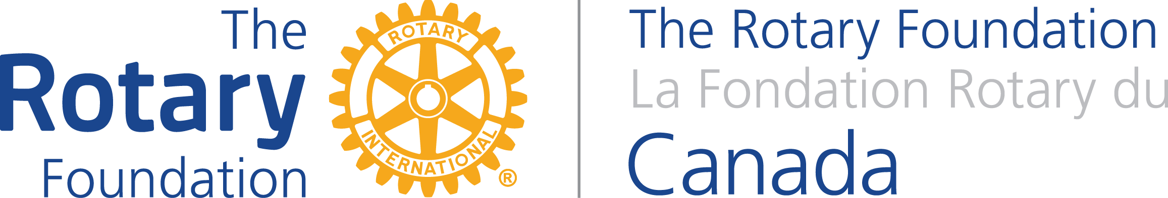

Partenariat pour le développement communautaire
Modèle de gouvernance
Pour des actions financées par des subventions mondiales recherchant un apport de fonds du Ministère des Affaires étrangères, du commerce et du développement du Canada

- Cette action vient-elle en aide aux populations les plus vulnérables et marginalisées ?
Les boîtes s’étendent au fur et à mesure que vous entrez votre texte.

- Cette action contribue-t-elle à la réduction de la pauvreté ?

- Cette action prend-elle en compte la perspective des populations pauvres ?

- Cette action favorise-t-elle la démocratie et l’avancement des normes internationales relatives aux droits de la personne ?

- Les résultats de cette action sont-ils pérennes ?

- Cette action prend-elle en compte les priorités nationales et/ou les intérêts des bénéficiaires ?

- Cette action peut-elle avoir des conséquences négatives potentielles en matière de gouvernance ?

- Comment cette action intègre-t-elle la bonne gouvernance ?

